**متوسطة لحمر محمد العربي المستوى : أولى متوسط**

**الاختبار الأول في العلوم الفيزيائية والتكنولوجية**

**الاسم واللقب :.............................. القسم :.........................**

***الوضعية الأولى:*** تغيب زميلك عن الدراسة فطلب منك مساعدته من أجل التحضير للامتحانات بعد أن وجد صعوبة في استدراك ما فاته من الدروس. ساعده في الإجابة عن الأسئلة التالية:

1. اربط كل مصباح بالدلالة المناسبة كي يتوهج بشكل عادي :

|  |
| --- |
| دلالة المصباح |
| * 6 V |
| * 1 V |
| * 12 V |
| * 3.8 V |
| * 24 V |

|  |
| --- |
| دلالة البطارية |
| * 25 V |
| * 4.5 V |
| * 6 V |
| * 1.5 V |
| * 12 V |

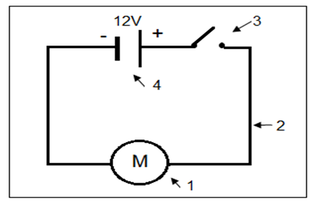

1. لاحظ المخطط الكهربائي المقابل جيدا ثم أجب

أ- سم العناصر المرقمة من 1 الى4

|  |  |  |  |  |
| --- | --- | --- | --- | --- |
| العنصر | 1 | 2 | 3 | 4 |
| اسمه |  |  |  |  |

ب-ما دور العنصر 1 ؟.....................................

( 3 V- 12V - 24 V( ج- استبدلنا العنصر1 بمصباح كهربائي من مجموعة مصابيح دلالتها كالاتي بعد غلق الدارة اي المصابيح ستكون اضاءته عادية و لماذا ؟

بعد غلق الدارة المصباح الذي تكون اضاءته عادية هو ...................لان ............................... ..................................................................................................................

**الوضعية الثانية:** أنجز عثمان التركيبة الكهربائية الموضحة في الوثيقة:

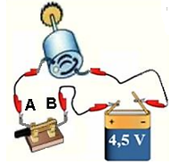

1. مثل دارة عثمان بالرموز النظامية وحدد عليها جهة مرورالتيار الكهربائي.
2. نزع عثمان القاطعة وفي كل مرة يضع إحدى المواد المذكورة في الجدول بين الماسكين (A, B) مسجلا ملاحظاته في الجدول.

|  |  |  |  |  |
| --- | --- | --- | --- | --- |
| **المواد** | **دوران المحرك** | **عدم دوران المحرك** | **ناقل** | **عازل** |
| مسمار حديدي |  |  |  |  |
| مسطرة بلاستيكية |  |  |  |  |
| قطعة خشب |  |  |  |  |
| ماء+ملح |  |  |  |  |

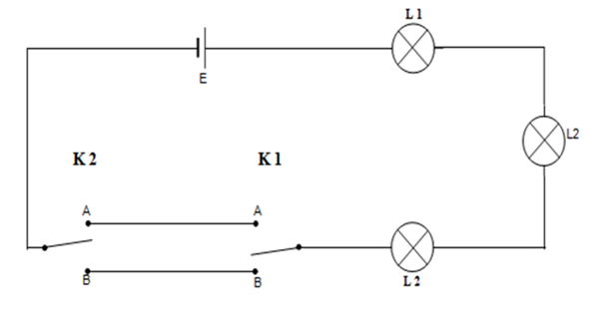**الوضعية الادماجية :** لاحظ مدير مستشفى أنه عند تلف أحد مصابيح الرواق انطفأت المصابيح الأخرى ، فاستعان بكهربائي لتصليح الخلل و الذي بدوره طلب الحصول على المخطط النظامي للشّبكة الكهربائية الخاصة برواق المستشفى  
الوثيقة المقابلة تمثل المخطط النظامي لدارة الرّواق   
1- كيف نسمي هذا النوع من الدّارات الكهربائية؟

..................................................

2- ماهو الهدف من استعمالها؟ ........................

.........................................................................

3-اذكر ثلاث أماكن نجد فيها هذا النوع من الدارات : ............................... ، ...........................،

.....................................

4-في رأيك ما هو سبب انطفاء المصابيح الأخرى ؟...............................................................  
5- كيف يمكنك ربط المصابيح ، حتى لا تتأثر المصابيح الأخرى بتلف إحداها ؟ (اذكر نوع الربط المناسب)

.........................................................................................................  
-دعّم إجابتك برسم مخطط نظامي للدارة الكهربائية مبيّنا عليها نوع الربط المناسب.